Laporan Hasil Pratikum

Algoritma Dan Struktur Data

Jobsheet 3



|  |  |
| --- | --- |
| Nama : | Zacky Rio Orlando |
| NIM : | 244107020086 |
| Kelas : | 1E |

Program Studi D-IV Teknik Informatika

Jurusan Teknologi Informasi

Praktikum

2025

**3.2 Membuat Array dari Object, Mengisi dan Menampilkan**

public class MahasiswaDemo27 {

public static void main(String[] args) {

Mahasiswa27[] arrayOfMahasiswa = new Mahasiswa27[3];

arrayOfMahasiswa[0] = new Mahasiswa27();

arrayOfMahasiswa[0].nim = "244107060033";

arrayOfMahasiswa[0].nama = "AGNES TITANIA KINANTI";

arrayOfMahasiswa[0].kelas = "SIB-1E";

arrayOfMahasiswa[0].ipk = (float) 3.75;

arrayOfMahasiswa[1] = new Mahasiswa27();

arrayOfMahasiswa[1].nim = "2341720172";

arrayOfMahasiswa[1].nama = "ACHMAD MAULANA HAMZAH";

arrayOfMahasiswa[1].kelas = "TI-2A";

arrayOfMahasiswa[1].ipk = (float) 3.36;

arrayOfMahasiswa[2] = new Mahasiswa27();

arrayOfMahasiswa[2].nim = "244107023006";

arrayOfMahasiswa[2].nama = "DIRHAMAWAN PUTRANTO";

arrayOfMahasiswa[2].kelas = "TI-2E";

arrayOfMahasiswa[2].ipk = (float) 3.80;

System.out.println("NIM : " + arrayOfMahasiswa[0].nim);

System.out.println("Nama : " + arrayOfMahasiswa[0].nama);

System.out.println("Kelas : " + arrayOfMahasiswa[0].kelas);

System.out.println("IPK : " + arrayOfMahasiswa[0].ipk);

System.out.println("-----------------------------------------");

System.out.println("NIM : " + arrayOfMahasiswa[1].nim);

System.out.println("Nama : " + arrayOfMahasiswa[1].nama);

System.out.println("Kelas : " + arrayOfMahasiswa[1].kelas);

System.out.println("IPK : " + arrayOfMahasiswa[1].ipk);

System.out.println("-----------------------------------------");

System.out.println("NIM : " + arrayOfMahasiswa[2].nim);

System.out.println("Nama : " + arrayOfMahasiswa[2].nama);

System.out.println("Kelas : " + arrayOfMahasiswa[2].kelas);

System.out.println("IPK : " + arrayOfMahasiswa[2].ipk);

System.out.println("-----------------------------------------");

}

}

public class Mahasiswa27 {

public String nim;

public String nama;

public String kelas;

public float ipk;

}

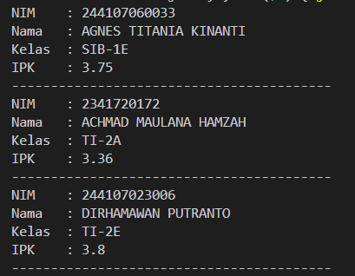

**Pertanyaan**

1. Berdasarkan uji coba 3.2, apakah class yang akan dibuat array of object harus selalu memiliki atribut dan sekaligus method? Jelaskan!

* Tidak, sebuah **class** yang akan digunakan sebagai **array of object** dalam Java **tidak selalu** harus memiliki **atribut dan sekaligus method** karena jika ingin menggunakan method hanya diperlukan jika ada hal/sesuatu yang dilakukan, jadi method hanya bersifat opsional.

1. Apa yang dilakukan oleh kode program berikut?



* Kode diatas **hanya menciptakan array** untuk menyimpan **3 objek Mahasiswa**, tetapi objeknya sendiri **belum dibuat.**

1. Apakah class Mahasiswa memiliki konstruktor? Jika tidak, kenapa bisa dilakukan pemanggilan konstruktur pada baris program berikut?



* Tidak memiliki konstruktor tapi hanya berisi atribut tentang nim, nama, kelas, ipk. Kenapa bisa dilakukan pemanggilan konstruktor karena java secara otomatis menyediakan konstruktor default secara otomatis

1. Apa yang dilakukan oleh kode program berikut?

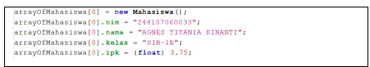

* Kode diatas membuat objek Mahasiswa di dalam array, lalu mengisi atribut nim, nama, kelas, ipk dengan data mahasiswa.

1. Mengapa class Mahasiswa dan MahasiswaDemo dipisahkan pada uji coba 3.2?

* Karena pada class Mahasiswa hanya untuk menyimpan data dengan atribut nama, nim, kelas, ipk sedangkan class MahasiswaDemo untuk menjalankan program dengan arrayOfObject.

**3.3 Menerima Input Isian Array Menggunakan Looping**

import java.util.Scanner;

public class MahasiswaDemo27 {

public static void main(String[] args) {

Scanner sc = new Scanner(System.in);

Mahasiswa27[] arrayOfMahasiswa = new Mahasiswa27[3];

String dummy;

for (int i = 0; i < 3; i++) {

arrayOfMahasiswa[i] = new Mahasiswa27();

System.out.println("Masukkan Data Mahasiswa ke-" + (i + 1));

System.out.print("NIM : ");

arrayOfMahasiswa[i].nim = sc.nextLine();

System.out.print("Nama : ");

arrayOfMahasiswa[i].nama = sc.nextLine();

System.out.print("kelas : ");

arrayOfMahasiswa[i].kelas = sc.nextLine();

System.out.print("IPK : ");

dummy = sc.nextLine();

arrayOfMahasiswa[i].ipk = Float.parseFloat(dummy);

System.out.print("-------------------------------");

System.out.println();

}

for(int i = 0; i < 3; i++) {

System.out.println("Data Mahasiswa ke-" + (i + 1));

System.out.println("NIM : " + arrayOfMahasiswa[i].nim);

System.out.println("Nama : " + arrayOfMahasiswa[i].nama);

System.out.println("Kelas : " + arrayOfMahasiswa[i].kelas);

System.out.println("IPK : " + arrayOfMahasiswa[i].ipk);

}

}

}

public class Mahasiswa27 {

public String nim;

public String nama;

public String kelas;

public float ipk;

}

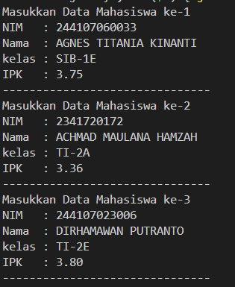

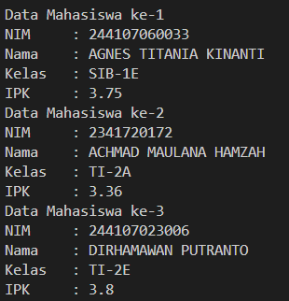

**Pertanyaan**

1. Tambahkan method cetakInfo() pada class Mahasiswa kemudian modifikasi kode program pada langkah no 3.

public class Mahasiswa27 {

public String nim;

public String nama;

public String kelas;

public float ipk;

public void cetakInfo() {

System.out.println("NIM : " + nim);

System.out.println("Nama : " + nama);

System.out.println("Kelas : " + kelas);

System.out.println("IPK : " + ipk);

System.out.println("-------------------------------");

}

}

import java.util.Scanner;

public class MahasiswaDemo27 {

public static void main(String[] args) {

Scanner sc = new Scanner(System.in);

Mahasiswa27[] arrayOfMahasiswa = new Mahasiswa27[3];

String dummy;

for (int i = 0; i < 3; i++) {

arrayOfMahasiswa[i] = new Mahasiswa27();

System.out.println("Masukkan Data Mahasiswa ke-" + (i + 1));

System.out.print("NIM : ");

arrayOfMahasiswa[i].nim = sc.nextLine();

System.out.print("Nama : ");

arrayOfMahasiswa[i].nama = sc.nextLine();

System.out.print("kelas : ");

arrayOfMahasiswa[i].kelas = sc.nextLine();

System.out.print("IPK : ");

dummy = sc.nextLine();

arrayOfMahasiswa[i].ipk = Float.parseFloat(dummy);

System.out.print("-------------------------------");

System.out.println();

}

for(int i = 0; i < 3; i++) {

System.out.println("Data Mahasiswa ke-" + (i + 1));

arrayOfMahasiswa[i].cetakInfo();

}

}

}

1. Misalkan Anda punya array baru bertipe array of Mahasiswa dengan nama  
   myArrayOfMahasiswa. Mengapa kode berikut menyebabkan error?

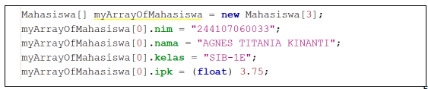

* Kode diatas akan error NullPointerException karena objek array nya belum dibuat (diinisialisasi) dan langsung mengisi atribut. Cara Mengatasi error NullPointerException yaitu dengan membuat objek

‘myArrayOfMahasiswa[0] = new Mahasiswa();’

**3.4 Constructor Berparameter**

Class MataKuliah27

public class MataKuliah27 {

public String kode;

public String nama;

public int sks;

public int jumlahJam;

public MataKuliah27 (String kode, String nama, int sks, int jumlahJam) {

this.kode = kode;

this.nama = nama;

this.sks = sks;

this.jumlahJam = jumlahJam;

}

}

Class MataKuliahDemo27

import java.util.Scanner;

public class MataKuliahDemo27 {

public static void main(String[] args) {

Scanner sc = new Scanner (System.in);

MataKuliah27[] arrayOfMataKuliah = new MataKuliah27[3];

String kode, nama, dummy;

int sks, jumlahJam;

for (int i = 0; i < 3; i++) {

System.out.println("Masukkan Data Matakuliah ke-" + (i + 1));

System.out.println("kode : ");

kode = sc.nextLine();

System.out.println("Nama : ");

nama = sc.nextLine();

System.out.println("Sks : ");

dummy = sc.nextLine();

sks = Integer.parseInt(dummy);

System.out.println("Jumlah Jam : ");

dummy = sc.nextLine();

jumlahJam = Integer.parseInt(dummy);

System.out.println("------------------------------");

arrayOfMataKuliah[i] = new MataKuliah27(kode, nama, sks, jumlahJam);

}

}

}

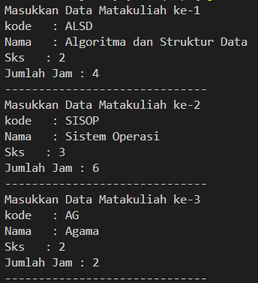

Hasil Modifikasi class MataKuliahDemo227 dengan menampilkan hasil

import java.util.Scanner;

public class MataKuliahDemo27 {

public static void main(String[] args) {

Scanner sc = new Scanner (System.in);

MataKuliah27[] arrayOfMataKuliah = new MataKuliah27[3];

String kode, nama, dummy;

int sks, jumlahJam;

for (int i = 0; i < 3; i++) {

System.out.println("Masukkan Data Matakuliah ke-" + (i + 1));

System.out.print("kode : ");

kode = sc.nextLine();

System.out.print("Nama : ");

nama = sc.nextLine();

System.out.print("Sks : ");

dummy = sc.nextLine();

sks = Integer.parseInt(dummy);

System.out.print("Jumlah Jam : ");

dummy = sc.nextLine();

jumlahJam = Integer.parseInt(dummy);

System.out.println("------------------------------");

arrayOfMataKuliah[i] = new MataKuliah27(kode, nama, sks, jumlahJam);

}

for (int i = 0; i < 3; i++) {

System.out.println("Data Matakuliah ke-" + (i + 1));

System.out.println("Kode : " + arrayOfMataKuliah[i].kode);

System.out.println("Nama : " + arrayOfMataKuliah[i].nama);

System.out.println("Sks : " + arrayOfMataKuliah[i].sks);

System.out.println("Jumlah Jam : " + arrayOfMataKuliah[i].jumlahJam);

System.out.println("-------------------------------");

}

}

}

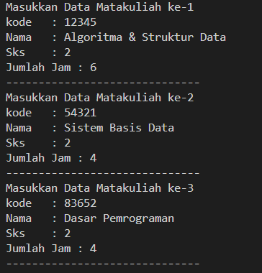

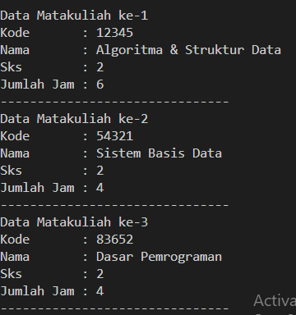

**Pertanyaan**

1. Apakah suatu class dapat memiliki lebih dari 1 constructor? Jika iya, berikan contohnya

* Iya, class **bisa memiliki lebih dari satu constructor** dalam java. Ini disebut **constructor overloading**, yaitu ketika sebuah class memiliki beberapa constructor dengan **parameter yang berbeda agar tidak terjadi error**.

1. Tambahkan method tambahData() pada class Matakuliah**,** kemudian gunakan method  
   tersebut di class MatakuliahDemo untuk menambahkan data Matakuliah.

Class MataKuliah27

public void tambahData() {

Scanner sc = new Scanner(System.in);

System.out.print("Kode : ");

this.kode = sc.nextLine();

System.out.print("Nama : ");

this.nama = sc.nextLine();

System.out.print("SKS : ");

this.sks = Integer.parseInt(sc.nextLine());

System.out.print("Jumlah Jam : ");

this.jumlahJam = Integer.parseInt(sc.nextLine());

System.out.println("------------------------------");

}

Class MataKuliahDemo27

for (int i = 0; i < 3; i++) {

System.out.println("Masukkan Data Matakuliah ke-" + (i + 1));

arrayOfMataKuliah[i] = new MataKuliah27("", "", 0, 0);

arrayOfMataKuliah[i].tambahData();

}

1. Tambahkan method cetakInfo() pada class Matakuliah, kemudian gunakan method  
   tersebut di class MatakuliahDemo untuk menampilkan data hasil inputan di layar

Class MataKuliah27

public void cetakInfo() {

System.out.println("Kode : " + this.kode);

System.out.println("Nama : " + this.nama);

System.out.println("SKS : " + this.sks);

System.out.println("Jumlah Jam : " + this.jumlahJam);

System.out.println("------------------------------");

}

Class MataKuliahDemo27

for (int i = 0; i < 3; i++) {

System.out.println("Data Matakuliah ke-" + (i + 1));

arrayOfMataKuliah[i].cetakInfo();

}

1. Modifikasi kode program pada class MatakuliahDemo agar panjang (jumlah elemen) dari array of object Matakuliah ditentukan oleh user melalui input dengan Scanner.

Class MataKuliah27

import java.util.Scanner;

public class MataKuliah27 {

public String kode;

public String nama;

public int sks;

public int jumlahJam;

public MataKuliah27 (String kode, String nama, int sks, int jumlahJam) {

this.kode = kode;

this.nama = nama;

this.sks = sks;

this.jumlahJam = jumlahJam;

}

public void tambahData() {

Scanner sc = new Scanner(System.in);

System.out.print("Kode : ");

this.kode = sc.nextLine();

System.out.print("Nama : ");

this.nama = sc.nextLine();

System.out.print("SKS : ");

this.sks = Integer.parseInt(sc.nextLine());

System.out.print("Jumlah Jam : ");

this.jumlahJam = Integer.parseInt(sc.nextLine());

System.out.println("------------------------------");

}

public void cetakInfo() {

System.out.println("Kode : " + this.kode);

System.out.println("Nama : " + this.nama);

System.out.println("SKS : " + this.sks);

System.out.println("Jumlah Jam : " + this.jumlahJam);

System.out.println("------------------------------");

}

}

Class MataKuliahDemo27

import java.util.Scanner;

public class MataKuliahDemo27 {

public static void main(String[] args) {

Scanner sc = new Scanner (System.in);

String kode, nama, dummy;

int sks, jumlahJam;

System.out.print("Masukkan jumlah mata kuliah: ");

int jumlahMataKuliah = sc.nextInt();

sc.nextLine();

MataKuliah27[] arrayOfMataKuliah = new MataKuliah27[jumlahMataKuliah];

for (int i = 0; i < jumlahMataKuliah; i++) {

System.out.println("Masukkan Data Matakuliah ke-" + (i + 1));

arrayOfMataKuliah[i] = new MataKuliah27("", "", 0, 0);

arrayOfMataKuliah[i].tambahData();

}

for (int i = 0; i < jumlahMataKuliah; i++) {

System.out.println("Data Matakuliah ke-" + (i + 1));

arrayOfMataKuliah[i].cetakInfo();

}

}

}

